COMUNE DI MONTEMIGNAIO
Via Pieve, 45
52010 – Montemignaio (AR)
Tel.: 0575/542444
Fax: 0575/542382
Cod.Fisc. e P.Iva: 00268100518

_____________________________________

AVVISO
OGGETTO: PROGETTO RELATIVO AGLI INTERVENTI PER LA RIQUALIFICAZIONE DEL SAGRATO DELLA PIEVE DI SANTA MARIA ASSUNTA.

Misura 7 ” Servizi di base e rinnovamento dei villaggi nelle zone rurali”
SOTTOMISURA 7.6 “SOSTEGNO PER STUDI/INVESTIMENTI RELATIVI ALLA MANUTENZIONE, AL RESTAURO E ALLA RIQUALIFICAZIONE DEL PATRIMONIO CULTURALE E NATURALE DEI VILLAGGI, DEL PAESAGGIO RURALE E DEI SITI AD ALTO VALORE NATURALISTICO, COMPRESI GLI ASPETTI SOCIO-ECONOMICI DI TALI ATTIVITÀ, NONCHÉ AZIONI DI SENSIBILIZZAZIONE IN MATERIA DI AMBIENTE.”.

SI RENDE NOTO

che per l’intervento in oggetto è stato richiesto e ottenuto il finanziamento per €. 26.600,00 come da contratto di assegnazione contributo pervenuto in data 20.02.2019 con prot. n. 516 dal GAL Aretino, PSR 2014-2020 Regione Toscana Bando Misura 7.6.1 ” Sviluppo e rinnovamento dei villaggi” DUA n. 2016PSRINVD00000002681005180510230201 CUP ARTEA n.798875 (vedi anche foto targa).

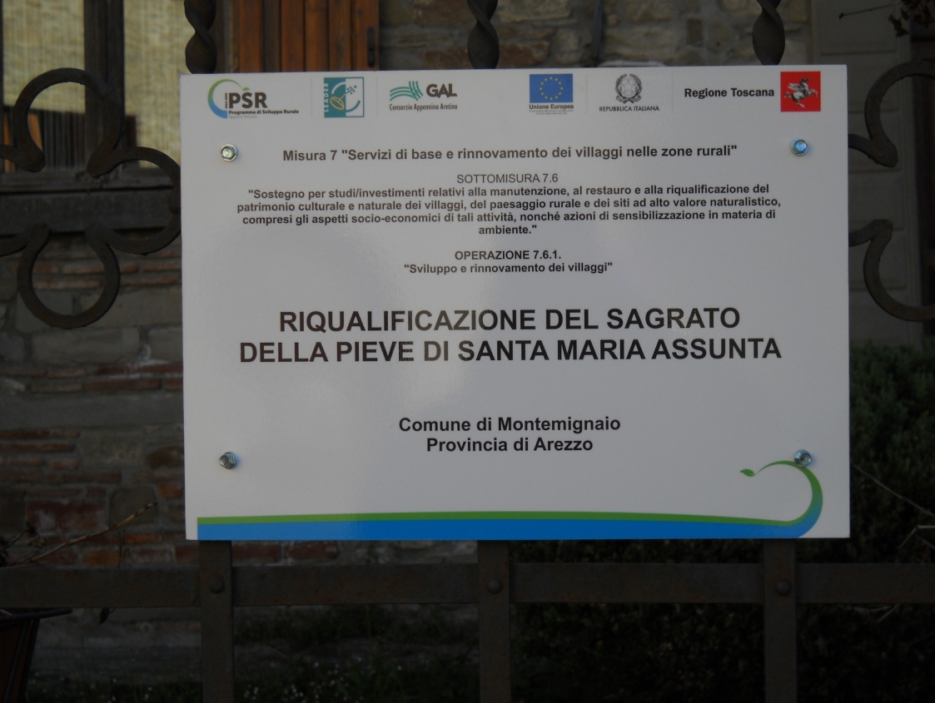

IL SINDACO
f.to Roberto Pertichini

